Análisis del efecto de la asistencia por vibraciones ultrasónicas en los procesos combinados de mecanizado y bruñido con bola

Eric Velázquez-Corral¹, Ramón Jerez-Mesa ², Jordi Llumà ³, Bàrbara Adrover-Monserrat⁴, J A Travieso-Rodriguez ⁵

¹TECNOFAB, Departamento de Ingeniería Mecánica, Universitat Politècnica de Catalunya, España. Email: eric.velazquez.corral@upc.edu
²TECNOFAB, Departamento de Ingeniería Mecánica, Universitat Politècnica de Catalunya, España. Email: ramon.jerez@upc.edu
³TECNOFAB, Departamento de Ciencia de Materiales e Ingeniería Metalúrgica, Universitat Politècnica de Catalunya, España. Email: jordi.lluma@upc.edu
⁴TECNOFAB, Departamento de Ingeniería Mecánica, Universitat Politècnica de Catalunya, España. Email: barbara.adrover@upc.edu
⁵TECNOFAB, Departamento de Ingeniería Mecánica, Universitat Politècnica de Catalunya, España. Email: antonio.travieso@upc.edu

Resumen

El objetivo de este estudio es analizar y comprender el efecto que tiene la asistencia por vibraciones de dos procesos diferentes: el mecanizado convencional y el bruñido con bola. Ambos procesos han demostrado un comportamiento favorable en lo que al acabado superficial se refiere. Además, se ha demostrado que el Bruñido asistido por vibraciones (VABB) incrementa la dureza superficial y aumenta las tensiones residuales compresivas que, a su vez, favorecen su resistencia a fractura por fatiga y reduce el desgaste. En este estudio, se ha comprobado que la combinación de ambos procesos reduce la rugosidad media en un 60% contra un 46% para el VABB y un 26% para el Mecanizado asistido por vibraciones (VAM). Además, las curvas de Abbott-Firestone demuestran un mayor comportamiento gaussiano, mayor homogeneidad superficial, cuando la asistencia por vibraciones ultrasónicas es añadida en ambos procesos, obteniendo valores de Skewness y Kurtosis óptimos, cuando ambos procesos son utilizados.

Palabras clave: Bruñido con bola asistido por vibraciones, Torneado asistido por vibraciones, AISI 1045, Topología superficial

Abstract

The objective of this study is to analyze and understand the effect of vibration assistance on two different processes: conventional machining and ball burnishing. Both processes have shown a favorable performance in terms of surface finish. In addition, it has been shown that vibrations-assisted ball-burnishing (VABB) increases surface hardness and compressive residual stresses which, in turn, favors its resistance to fatigue fracture and reduces wear. In this study, it has been proved that the combination of both processes, reduces its average roughness by 60% against 46% for VABB and 26% for vibration-assisted mechanizing (VAM), obtaining also a much more homogeneous and continuous surface, obtaining optimum Skewness and Kurtosis values, when both processes are used.

Keywords: Ultrasonic vibration assistance, Ball burnishing, Turning, AISI1045, Superficial topology.

Introducción

El sector del mecanizado y acabado de metales se ha caracterizado por ser un campo de gran innovación debido a la gran industria que abarca, tratando de optimizar procesos para lograr los mejores resultados en términos de eficiencia, reducción de desgaste y mejora de las propiedades de las piezas tratadas [1]. Concretamente, la demanda de procesos que mejoran el acabado superficial, reduciendo costes y tiempos de producción, ha crecido ostensiblemente durante los últimos años [2] [3].
Hoy en día, se dispone de una gran variedad de procesos para mejorar la topología de una superficie mecanizada. Se han integrado procesos de súper-acabado en forma de mecanizado, pulidos (que suelen ser costosos y requieren de una gran cantidad de tiempo) y otros tipos como el granallado o el bruñido [4] [5] [6].

A nivel de mecanizado convencional, existen numerosas contribuciones que tratan de optimizar la rugosidad superficial final de diferentes materiales a través de la modificación de los parámetros de corte (velocidad de corte, avance y profundidad de corte) y obteniendo modelos numéricos para tratar de predecir el acabado final [7] [8] [9].

En el caso del bruñido, y más específicamente el bruñido con bola, se ha aumentado su uso exponencialmente durante la década pasada, demostrando numerosas aplicaciones para el acabado y la mejora de las propiedades mecánicas en diferentes materiales. Este proceso consiste en la deformación en frío de una superficie mediante la aplicación de una fuerza normal controlada, que deforma las crestas contra los valles, reduciendo la diferencia de alturas entre éstas [10].

Un ejemplo de ello es el estudio hecho por A. Dzierwa en placas planas de 42CrMo4 en 2019 [11], donde describió el bruñido con bola como un proceso barato, sólido y directamente aplicable en centros de mecanizado, que derivaba en un incremento de la vida útil a fractura por fatiga de las piezas, en parte por su aportación positiva en términos de tensiones residuales compresivas, una mayor resistencia al desgaste, por el incremento de dureza superficial, y una mejora sustancial de la rugosidad superficial, obteniendo por ende una mejor topología.

En las últimas décadas, el mecanizado y acabado de materiales avanzados con una gran dureza, mucho desgaste y resistencia al incremento de la temperatura (aleaciones de Titanio, cerámicos, etc) ha sufrido un aumento de la demanda dentro de sectores como el aeronáutico o el biomédico. Por ello, se buscan soluciones óptimas en términos de eficiencia energética, tiempo y costes. Una solución implementada para este problema, es el uso de las vibraciones ultrasónicas en los procesos de mecanizado como el torneado o fresado [12] [13].

La asistencia por vibraciones y su afectación en el cambio de las propiedades de un material fue primeramente estudiado por Blaha y Langenecker [14]. Se analizó la reducción del flujo de tensiones debido a la introducción de una vibración ultrasónica, denominando esta propiedad como acustoplasticidad.

En referencia al mecanizado asistido por vibraciones (VAM), se denota un incremento de vida útil de la plaquita de corte, requiere de menores fuerzas para ejecutar el proceso de corte, ayuda a obtener un mejor acabado superficial en las piezas y es una buena alternativa para mecanizar materiales de mala maquinabilidad o materiales especialmente duros. En 2016, Sajjady et al. [15], analizó el efecto de la velocidad de corte y el avance en diferentes modos de vibración de su herramienta de VAM sobre aluminio AL7075-T6, concluyendo que el avance de la herramienta es el parámetro más influyente y que los modos de vibración de trayectoria elíptica (EVT), torneado con vibraciones lineal en una dimensión (LVT) y tridimensional (3D-VT) ofrecen un mejor acabado, en este orden, que el mecanizado sin vibraciones tradicional.

Por otro lado, en referencia al bruñido con bola asistido por vibraciones (VABB) se utiliza la asistencia por vibraciones para incrementar la profundidad de afectación del proceso, mejorar el acabado superficial y reducir la fuerza necesaria para deformar materiales difíciles. En 2017, Amini et al. [16], concluyeron que la sola aportación de la asistencia por vibraciones mejoró la topología superficial en un 63%, comparado contra el bruñido con bola convencional, sobre piezas planas de aluminio 6061 y acero AISI 1045. Además, el perfil de durezas en profundidad demostró un aumento de ésta en la superficie de un 25% y una profundidad 3 veces mayor que el proceso de bruñido con bola convencional.

Este trabajo tiene como objetivo comprobar y cuantificar el efecto que tienen los procesos de mecanizado asistido por vibraciones y el bruñido con bola asistido por vibraciones sobre la topología superficial de superficies metálicas cilíndricas. La principal contribución es que otros autores analizan estos procesos por separado, pero no hay referencias explícitas que comprueben el efecto de la combinación de ambos procesos y ver la contribución de cada uno de ellos.

Materiales y Métodos

Material - AISI 1045

La probeta utilizada para la prueba se trata de una barra de acero AISI 1045 estirado en frío, con un diámetro de 40 mm y una dureza inicial de 179 HB en la escala Brinell. Sus propiedades mecánicas y su composición química estan descritas en las Tabla 1 y Tabla 2, respectivamente.

Tabla 1. Propiedades mecánicas del acero AISI 1045.

Magnitud | Valor | Unidades
Módulo de Young | 210 | GPa
Límite elástico | 530 | MPa
Tensión de ruptura | 630 | MPa
Coeficiente de Poisson | 0,3 | -
Elongación máxima | 15 | %

Tabla 2. Composición química del acero AISI 1045 (%).

P | S | C | Cu | Si | Cr | Mn
0,01 | 0,02 | 0,48 | 0,16 | 0,22 | 0,11 | 0,64

Torneado desbaste

La primera operación de mecanizado realizada sobre la probeta virgen es un torneado, para eliminar la primera capa superficial de ésta. Para ello, se utilizó una plaquita rómbica ISO VNMG 120408-MM, con un ángulo de 35º, junto con un portaherramientas MVVN N 2020 K16-K adaptado para un torno HAAS ST-25 de 4 ejes. Las condiciones de corte son las siguientes: $V_{c}$=180 m/min, $f$=0,1 mm/rev, $a_{p}$= 0,5 mm y uso de taladrina como lubricante durante el proceso.
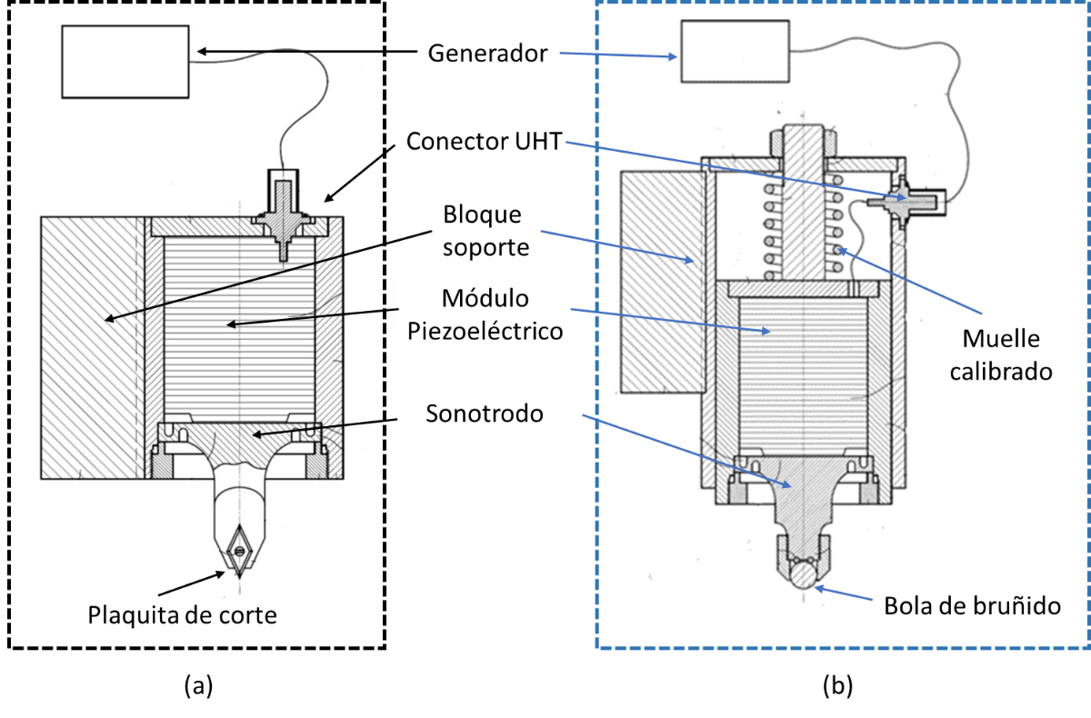
Figura 1. (a) Herramienta de corte para la operación de VAM, patentada con el número ES1253134. (b) Herramienta de bruñido para la operación de VABB, patentada con el número ES1253044. Fuente: elaboración propia.

Torneado de súper-acabado asistido por vibraciones

Para la operación del torneado asistido por vibraciones, se utiliza una herramienta de diseño propio del grupo de investigación TECNOFAB y fabricada por la empresa CEUS S.A.. La particularidad de esta herramienta es que dispone de un módulo de piezoeléctricos-sonotrodo que genera una vibración resonante a 40 kHz, teniendo una amplitud de oscilación de 10 μm. Para el torneado de súper-acabado, se utilizó una plaquita DCMT 070204-PSF de la casa Tungaloy. Las condiciones de corte son las siguientes: $V_{c}$=12 m/min, $f$=0,05 mm/rev, $a_{p}$= 0,1 mm y uso de fluido de corte durante el proceso, además de la activación de la asistencia por vibraciones cuando se ha requerido.

Bruñido con bola asistido por vibraciones

Por último, la operación final realizada es el bruñido con bola utilizando una herramienta de diseño propio del grupo de investigación TECNOFAB y también fabricada por la empresa CEUS s.a.. Como se ha explicado en el anterior apartado y es apreciable en la Fig.1, las herramientas de VAM y VABB comparten muchos componentes relativos a la asistencia por vibraciones, siendo la amplitud de oscilación el único parámetro de uso que se puede diferenciar (8 μm en este caso). Para el bruñido, se utilizaron 7 bolas de 2mm de diámetro de AISI 52100 y otra de 10 mm, siendo ésta la que ejerce la presión sobre la superficie tratada y pudiendo rodar libremente gracias a las otras bolas más pequeñas y lubricadas con grasa de Molibdeno. Las condiciones de bruñido son las siguientes: Velocidad de rotación de la pieza $V_{b}$=2 m/min, Avance $f$=0,05 mm/rev, Profundidad de penetración de la herramienta $a_{p}$= 1 mm (equivalente a 90 N de fuerza de bruñido aproximada), 1 pasada y sin fluido de corte añadido, además de la activación de la asistencia por vibraciones cuando se ha requerido.
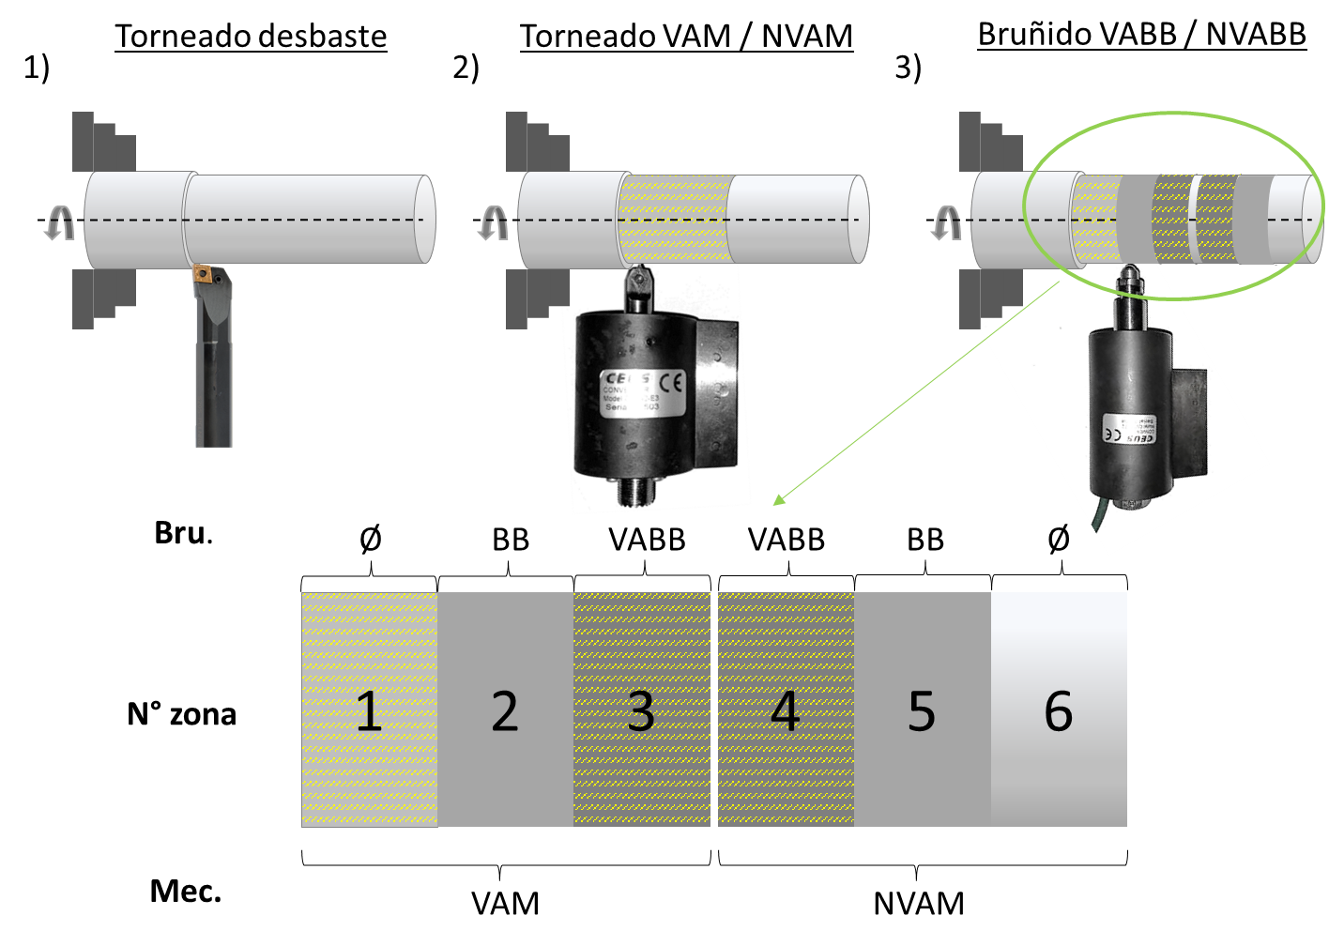
Figura 2. Etapas del experimento realizado y las superficies resultantes sobre la probeta cilíndrica de acero AISI1045. Fuente: elaboración propia.

En el caso de la fuerza de bruñido se aplica basándose en la ley de Hooke, en la que se define una fuerza en base al desplazamiento de un muelle de precarga calibrado. Igualmente, hay que tener en cuenta que la superficie tratada presenta irregularidades que derivan en una variación de baja frecuencia de las fuerzas aplicadas durante el avance de la herramienta. A su vez, esta variación de la fuerza se ve afectada por el movimiento vibratorio de la bola (cuando se requiere de la asistencia por vibraciones) y afecta a su valor final. Por ende, se parte de un valor estimado de 90 N al comprobar que la aportación de la asistencia por vibraciones y las irregularidades de la superficie suponen una variación máxima de la fuerza de precarga de un 5%, pudiendo obviarse para este estudio.

Diseño de experimentos y probeta

El principal objetivo de este estudio es analizar la contribución de cada uno de los procesos de mecanizado-bruñido en términos de mejora de topología superficial, haciendo un especial énfasis en la asistencia por vibraciones en ambos procesos. El segundo mecanizado y el bruñido se caracterizan por la asistencia o no de las vibraciones, ya que el resto de las variables de entrada quedan constantes. Para ello, se propone un diseño de experimentos en base a un diseño factorial completo de 2 factores (Bruñido con 3 niveles y Mecanizado con 2 niveles). El diseño de experimentos resultante y su distribución en superficies resultantes se muestran en la Fig.2.

Topología

En esta contribución se analizan los parámetros de amplitud Sa, Sz, Ssk y Sku, según la norma ISO 25178 [17]. Sa representa la desviación aritmética del perfil de rugosidad de la longitud de muestreo. Sz representa la altura máxima del perfil de rugosidad (valor máximo de la altura del pico del perfil y el valor máximo de la profundidad del valle del perfil). Los valores de Skewness Ssk y de Kurtosis Sku se utilizan para caracterizar distribución de alturas de una superficie, lo que permite describir su forma en 3D. En concreto, los valores positivos de Ssk corresponden con perfiles en los que predominan los valles, mientras que las superficies sesgadas negativamente están compuestas principalmente por alturas positivas. En cuanto a Sku, los valores superiores a 3 representan perfiles abruptos, mientras que los inferiores a 3 representan perfiles más suaves.
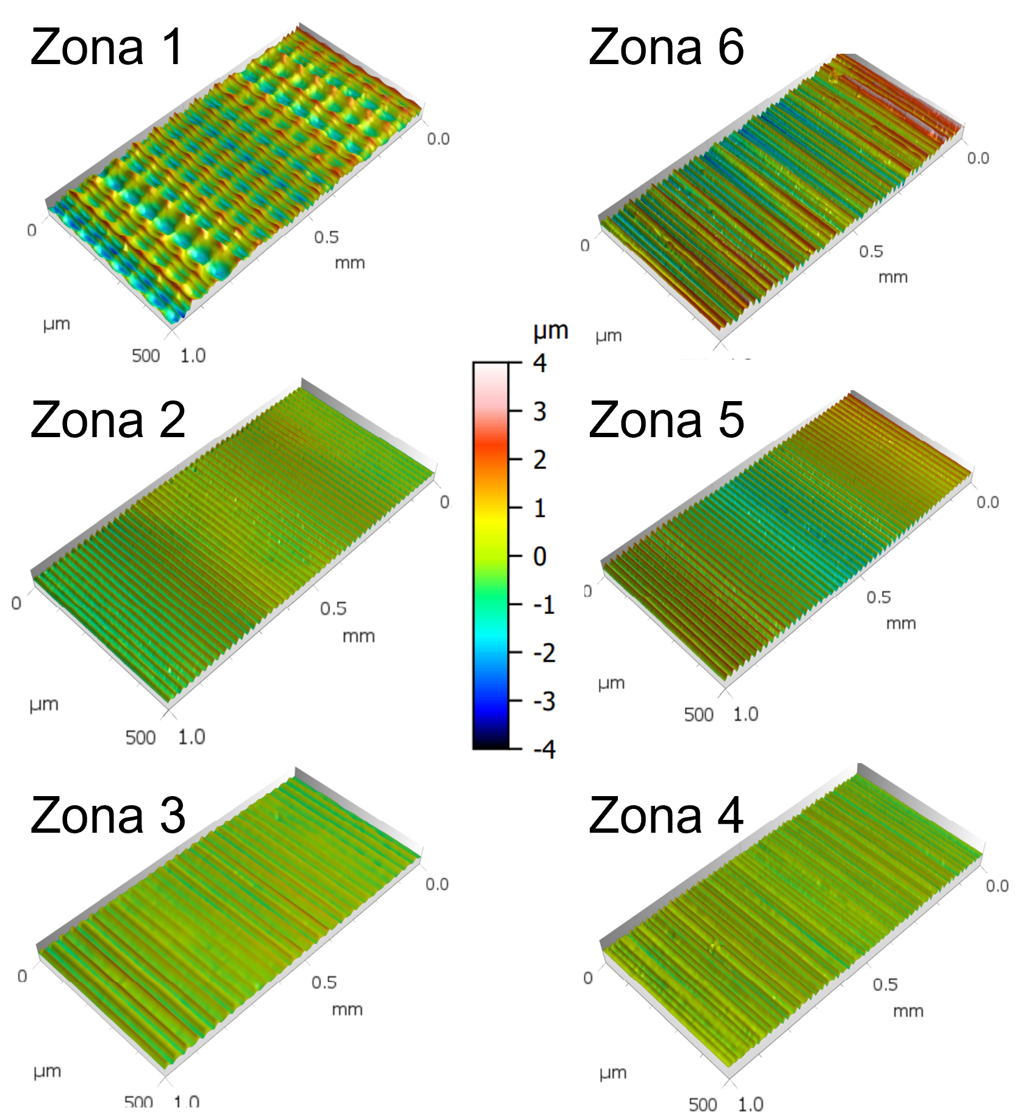

Figura 3. Texturas adquiridas de las diferentes Zonas. Fuente: elaboración propia.
Para adquirir estas superficies, se ha utilizado un perfilómetro 3D sin contacto de la casa STIL. En cada superficie, se ha adquirido una superficie de 20 x 20 mm con una resolución de 5 μm en cada eje y se ha aplicado una eliminación de la superficie cilíndrica y un filtro de ruido gaussiano para eliminar el ruido de la adquisición.

Resultados y Discución

Rugosidad – Parámetros de amplitud Sa y Sz

La tabla 3 muestra los resultados obtenidos en cada superficie. Como era esperado, los valores de rugosidad Sa y Sz van disminuyendo en cada etapa del post-procesado, acentuando la mejora especialmente en aquellas en las que se ha aplicado la asistencia por vibraciones contra las que no [18] [19]. Para hacer una comparación justa, se ha medido la mejora porcentual respecto al mecanizado sin vibraciones (Zona 6) en cada proceso aplicado para poder cuantificar la aportación en cada proceso.
Tabla 3. Resultados de rugosidad superficial
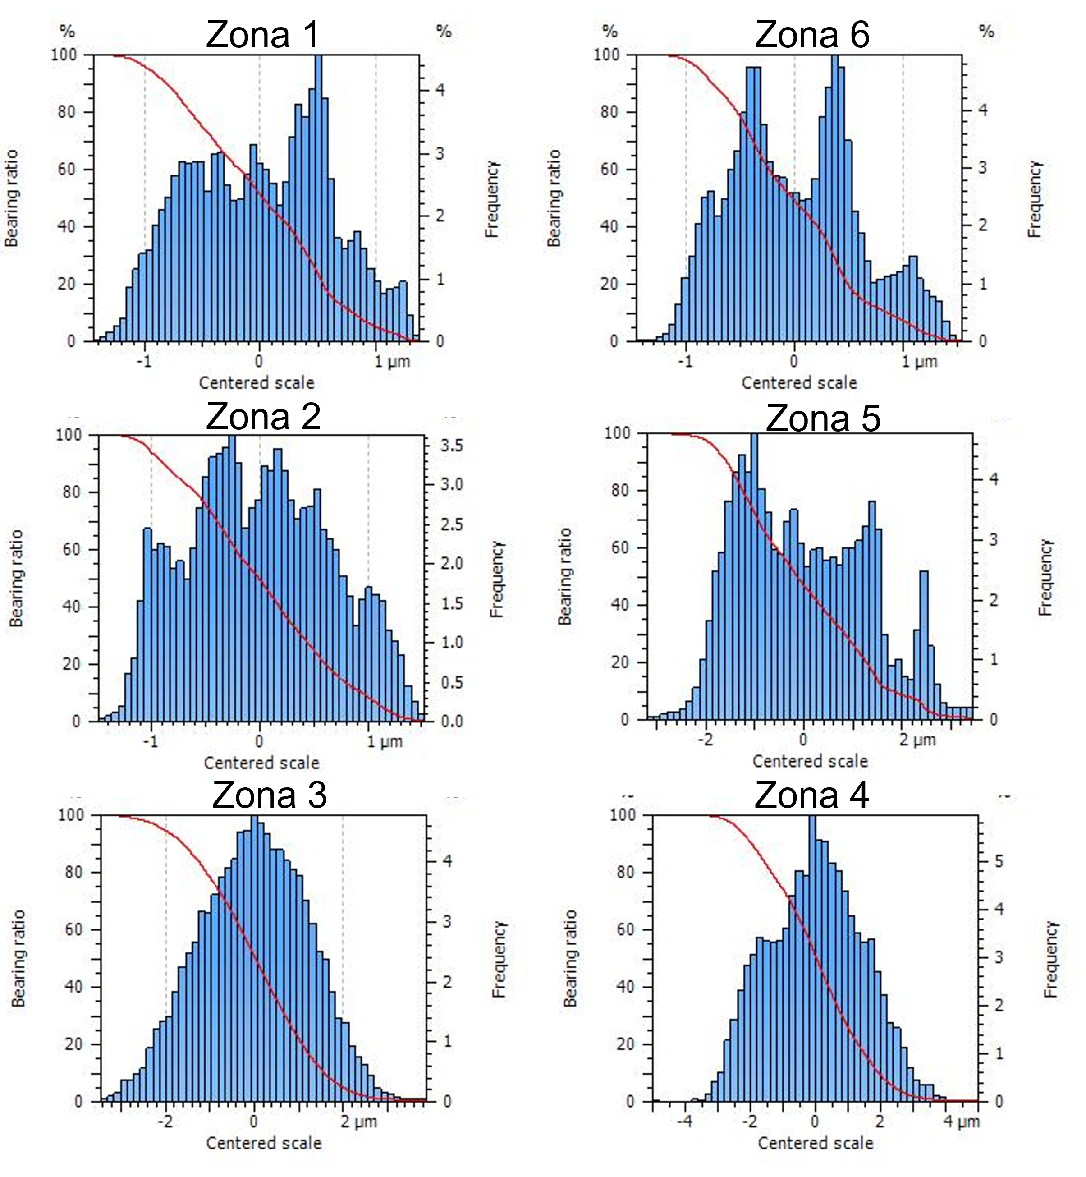
Figura 4. Curvas de Abbott-Firestone. Fuente: elaboración propia.
Nº Zona | Sa (μm) | Sz (μm) | ΔSa (%) | ΔSz (%)
1 | 0,982 | 7,234 | 26% | 21%
2 | 0,516 | 2,824 | 58% | 69%
3 | 0,495 | 2,999 | 60% | 67%
4 | 0,545 | 3,015 | 56% | 67%
5 | 0,945 | 5,253 | 10% | 28%
6 | 1,234 | 9,196 | - | -
En la Fig.3 se puede ver claramente la diferencia de las combinaciones pico-valle de las superficies adquiridas, siendo la Zona 6 la más abrupta y con mayor rugosidad, y la Zona 3 la superficie con mejor acabado y mayor uniformidad. Comparando superficies opuestas, ordenadas por filas, se puede observar que la aportación de la vibraciones ultrasónicas en mecanizado mejoran el acabado superficial de las superficies tratadas en la primera etapa de mecanizado [18], pudiendo observar una ondulación corresponiente al moviemento del sonotrodo en el eje X del torno, pero a su vez tienen una influencia significativa en etapas de postprocesado posteriores, desbloqueando una mejora superior después de los procesos de bruñido convencional (Zonas 2 y 5). En la primera combinación, se puede cuantificar la mejora en rugosidad media en un 26% sólo por VAM, mientras que en la segunda se obtiene un 58% cuando se aplica el VAM + BB, contra un 10% cuando ha habido NVAM + BB. Estos valores demuestran la gran influencia que posee el VAM previo a procesos de BB. Por último, la aplicación de VABB (Zonas 3 y 4) en Zonas de VAM y NVAM resulta en rugosidades medias reducidas en un 60% en el mejor de los casos con estas condiciones, pero demostrando la efectividad de las vibraciones ultrasónicas también en este proceso, pasando de un 10% a un 56% de mejora respecto a la superficie incial de NVAM+BB, constatando un 46% de mejora por el hecho de añadir la vibración ultrasónica. La mejor combinación ha resultado ser VAM+VABB, cuyo comportamiento por separado se preveía mejorativo pero se concluye que la combinación de ambos también deriva en un proceso aún más definitivo, obteniendo una reducción de la rugosidad en un 60%.

Rugosidad – Parámetros de amplitud Ssk y Sku
El efecto del VAM y del VABB sobre la distribución de alturas puede apreciarse en la redistribución de éstas, el VAM por una mayor uniformidad del material extraído durante el corte y en más ejes y el VABB por la deformación plástica de las crestas del perfil rugoso. En la Fig.4 se puede apreciar una bimodalidad muy acentuada en la Zona 6 y más atenuada en la Zona 1, lo cual permite ver una mayor redistribución gaussiana. Las Zonas 2 y 5 prosiguen con esta tendencia y en las Zonas 3 y 4 se puede apreciar una redistribución cercana a los valores óptimos topológicos de las superficies en lo que a términos funcionales se refiere. Se considera que la eliminación de la bimodalidad y unos valores de Skewness y Kurtosis, de 0 y 3 respectivamente, contribuyen a un menor desgaste eventual de la superficie portante. En la Tabla 4, también se puede analizar esta evolución mencionada con los valores de Skewness y Kurtosis para cada una de las superficies, concluyendo que las Zonas 3 y 4 tienen una mejor redistribución que el resto (siendo la Zona 3 la mejor en estos valores) y demostrando el efecto positivo de redistribución de material cuando la vibración ultrasónica es aplicada en ambos procesos.
Tabla 4. Resultados de rugosidad superficial
Nº Zona | Ssk | Sku
1 | -0,004 | 2,004
2 | 0,119 | 2,165
3 | -0,048 | 2,633
4 | 0,053 | 2,462
5 | 0,320 | 2,202
6 | 0,250 | 2,317

Conclusiones

Una vez presentados los resultados de esta investigación, se puede concluir que:
- El proceso de VAM es adecuado para mejorar la calidad superficial de revolución de piezas fabricadas en AISI 1045. En las condiciones aplicadas, se puede reducir la rugosidad media en un 26%, pero tiene una gran influencia en procesos de acabado posteriores.
- El proceso de VABB es adecuado para mejorar la calidad superficial de revolución de piezas fabricadas en AISI 1045. En las condiciones aplicadas, se puede reducir la rugosidad media en un 46%.
- La combinación de VAM y VABB puede ofrecer una mejora del estado superficial de hasta un 60% respecto a las condiciones de mecanizado iniciales.
- Los procesos de VAM, BB y VABB favorecen la redistribución del material en la superficie portante, teniendo un comportamiento con tendencia Gaussiana. El efecto de la asistencia de las vibraciones ultrasónicas contribuye en gran parte a este fenómeno, con lo cual el VABB tiene una mayor aportación que el BB y, por ende, la combinación de VAM + VABB ofrece el mejor resultado dentro de estos términos.

Al haberse empleado una sola combinación de parámetros relativos al bruñido y al mecanizado, el margen de mejora es muy amplio debido a que estos valores no han estado optimizados para sacar el mejor resultado en conjunto. Sin embargo, se ha demostrado que la unión de ambos favorece a la obtención de una mejor topología superficial en términos de rugosidad media y redistribución gaussiana del material. También sería interesante analizar el comportamiento de estos dos procesos sobre otras propiedades mecánicas, como la dureza superficial o las tensiones residuales compresivas, que a su vez tienen un gran impacto en un aumento de la vida útil por fatiga, y cuantificar la aportación que podrían tener estas dos nuevas herramientas en un entorno industrial orientado a maximizar estas características mecánicas y, por ende, su rendimiento.

Agradecimientos

El apoyo financiero para este estudio fue proporcionado por el Ministerio de Ciencia, Innovación y Universidades de España, a través de la subvención RTI2018-101653-B-I00. También por la Generalitat de Catalunya y de fondos FEDER para el desarrollo regional a través de la subvención IU68-016744.

Referencias

[1] Kuntoğlu, M., Aslan, A., Pimenov, D. Y., Usca, Ü. A., Salur, E., Gupta, M. K., ... & Sharma, S. (2020). A review of indirect tool condition monitoring systems and decision-making methods in turning: Critical analysis and trends. Sensors, 21(1), 108.

[2] Gupta, K. (2020). A review on green machining techniques. Procedia Manufacturing, 51, 1730-1736.

[3] Fu, Y., Gao, H., Wang, X., & Guo, D. (2017). Machining the integral impeller and blisk of aero-engines: a review of surface finishing and strengthening technologies. Chinese Journal of Mechanical Engineering, 30(3), 528-543.

[4] Lee, J. Y., Nagalingam, A. P., & Yeo, S. H. (2021). A review on the state-of-the-art of surface finishing processes and related ISO/ASTM standards for metal additive manufactured components. Virtual and Physical Prototyping, 16(1), 68-96.

[5] Pandiyan, V., Shevchik, S., Wasmer, K., Castagne, S., & Tjahjowidodo, T. (2020). Modelling and monitoring of abrasive finishing processes using artificial intelligence techniques: A review. Journal of Manufacturing Processes, 57, 114-135.

[6] Jagadeesh, G. V., & Gangi Setti, S. (2022). A review on latest trends in ball and roller burnishing processes for enhancing surface finish. Advances in Materials and Processing Technologies, 1-25.

[7] Liu, X., Wang, W., Jiang, R., Xiong, Y., Lin, K., Li, J., & Shan, C. (2022). Analytical model of workpiece temperature in axial ultrasonic vibration-assisted milling in situ TiB2/7050Al MMCs. The International Journal of Advanced Manufacturing Technology, 119(3), 1659-1672.

[8] Tao, G., Ma, C., Bai, L., Shen, X., & Zhang, J. (2017). Feed-direction ultrasonic vibration− assisted milling surface texture formation. Materials and Manufacturing Processes, 32(2), 193-198.

[9] Teramachi, A., & Yan, J. (2019). Improving the surface integrity of additive-manufactured metal parts by ultrasonic vibration-assisted burnishing. Journal of Micro and Nano-Manufacturing, 7(2)..

[10] Loh, N. H., & Tam, S. C. (1988). Effects of ball burnishing parameters on surface finish—a literature survey and discussion. Precision Engineering, 10(4), 215-220.

[11] Dzierwa, A., & Markopoulos, A. P. (2019). Influence of ball-burnishing process on surface topography parameters and tribological properties of hardened steel. Machines, 7(1), 11..

[12] Sonia, P., Jain, J. K., & Saxena, K. K. (2021). Influence of ultrasonic vibration assistance in manufacturing processes: A Review. Materials and Manufacturing Processes, 36(13), 1451-1475.

[13] Yang, Z., Zhu, L., Zhang, G., Ni, C., & Lin, B. (2020). Review of ultrasonic vibration-assisted machining in advanced materials. International Journal of Machine Tools and Manufacture, 156, 103594.

[14] F. Blaha, B. Langenecker
Elongation of zinc monocrystals under ultrasonic action. Die Naturwissenschaften, 42 (1955), p. 556

[15] Sajjady, S. A., Abadi, H. N. H., Amini, S., & Nosouhi, R. (2016). Analytical and experimental study of topography of surface texture in ultrasonic vibration assisted turning. Materials & Design, 93, 311-323.

[16] Amini, S., Bagheri, A., & Teimouri, R. (2018). Ultrasonic-assisted ball burnishing of aluminum 6061 and AISI 1045 steel. Materials and Manufacturing Processes, 33(11), 1250-1259.

[17] ISO 25178. Geometrical Product Specifications (GPS) - Surface Texture: Area - Part 2: Terms, Definitions and Surface Texture Parameters, International Organisation for Standardization, Geneva, 2012.

[18] Deswal, N., & Kant, R. (2022). Experimental investigation on magnesium AZ31B alloy during ultrasonic vibration assisted turning process. Materials and Manufacturing Processes, 1-7.

[19] Jerez-Mesa, R., Travieso-Rodríguez, J. A., Landon, Y., Dessein, G., Lluma-Fuentes, J., & Wagner, V. (2019). Comprehensive analysis of surface integrity modification of ball-end milled Ti-6Al-4V surfaces through vibration-assisted ball burnishing. Journal of materials processing technology, 267, 230-240.

